国旗灯笼悬挂实景图
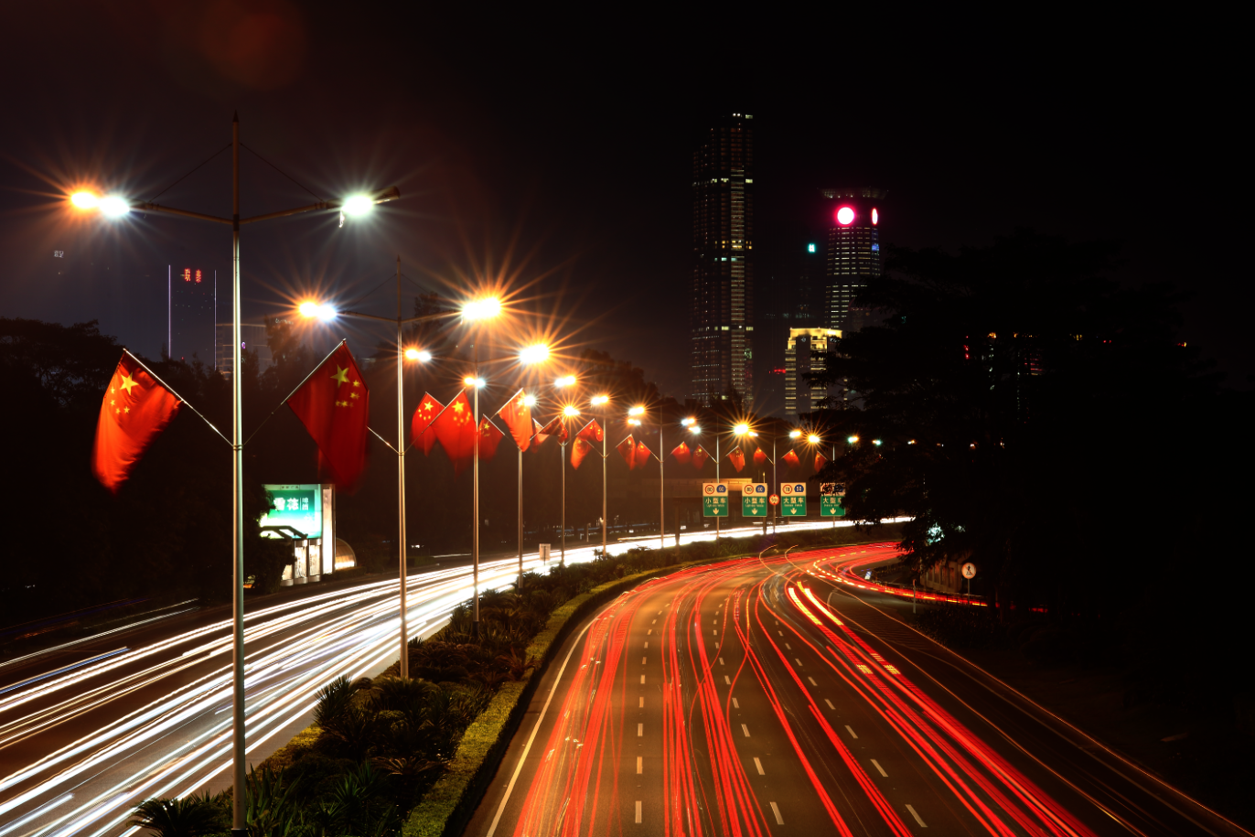
国旗悬挂实景图
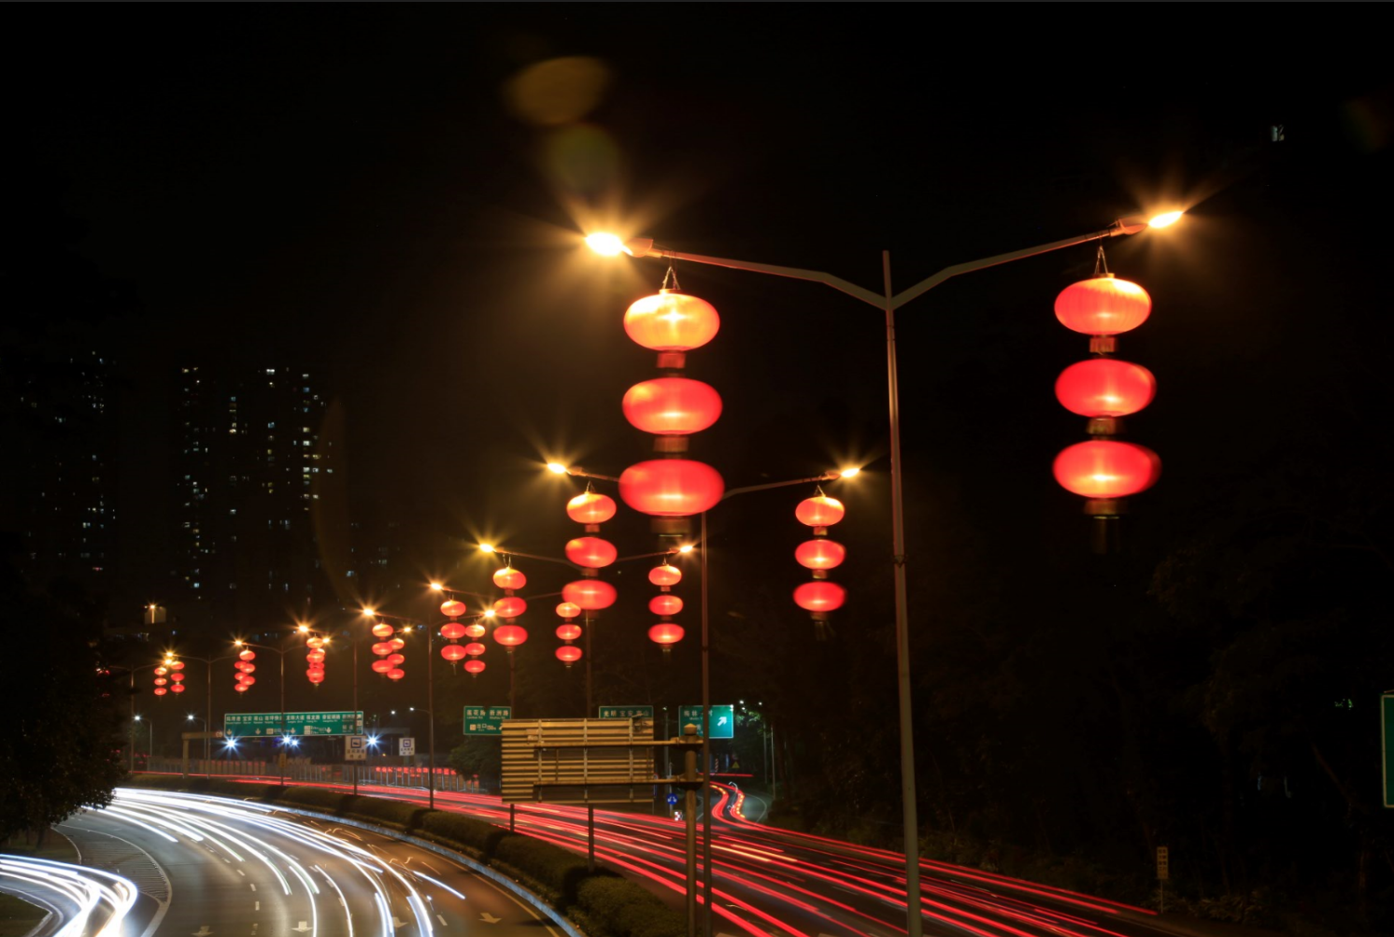
路灯杆悬挂灯笼实景图

